专题一 信息给予题
类型一 文字叙述型

1. (2016，常德)2016年7月我国择机发射世界首颗量子卫星。量子技术是继互联网技术之后可能引发军事、经济、社会各领域重大革命的关键技术。量子并不是一种粒子，而是指最小的、不可再分割的能量单位。下列关于量子的叙述中正确的是( C )
A. 量子是构成物质的基本粒子
B. 量子构成原子，原子构成分子
C. 量子是最小的能量单位
D. 量子卫星是用量子材料制成的卫星
2. (2016，湘潭)2015年3月9日，太阳能飞机“阳光动力2号”开始环球飞行，并在名古屋和夏威夷之间创下了118小时不间断飞行的纪录。下列有关能源和环保的说法错误的是( C )
A. “阳光动力2号”所用太阳能是绿色环保新能源
B. 煤、石油、天然气等化石燃料是不可再生能源
C. 煤完全燃烧后就不会对环境造成污染
D. 可燃冰具有能量高、燃烧值大等优点，其主要成分是CH₄
3. (2016，河池)2015年10月，我国科学家屠呦呦获得诺贝尔生理学或医学奖，她发现用于治疗疟疾的药物——青蒿素(C₁₅H₂₂O₅)。青蒿素是一种无色针状晶体，味苦，几乎不溶于水，可溶于乙醇、乙醚，它对热不稳定，容易受湿、热和还原性物质的影响而分解。请结合短文的信息及所学的化学知识，回答下列问题：
(1)从含不含碳元素的角度分析，青蒿素和乙醇都属于有机物。
(2)请写出青蒿素的一种物理性质无色针状晶体(或味苦或不溶于水等合理即可)。青蒿素药品应该干燥、低温保存。
(3)乙醇俗称酒精，是一种常用溶剂。还可用作酒精灯、内燃机的燃料，请写出燃烧的化学方程式C₂H₅OH＋3O₂=====_2CO₂＋3H₂O。
4. (2016，哈尔滨)“科技强则国家强”，今年5月习近平总书记来到黑龙江，在哈尔滨考察的第一站选在七○三研究所，了解小型燃气轮机研发情况。
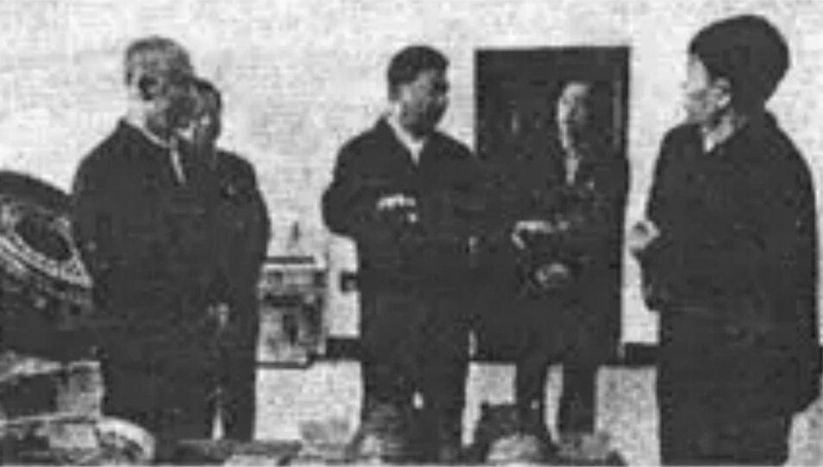
第4题图
(1)燃气轮机以天然气为燃料，天然气的主要成分是CH₄(填化学式)，燃气轮机工作过程中的能量转化是从化学能能开始，最终转化为机械能。
(2)为使天然气充分燃烧应考虑的因素是：燃烧时要有充足的氧气，这样可有效地减少有害气体及炭粒、尘粒的排放，进而减少浮尘的形成。
(3)轮船制造业一般会用到硬铝，主要利用它的B等性能(填字母)。
A. 光泽好、密度大 B. 强度和硬度好
C. 导电、导热性好
5. (2016，眉山)水是生命之源。下表是某天然矿泉水的主要成分指标，请认真阅读后填空。

项目 | 标准
物理  指标 | 无色、无味、无臭
化学  指标 | 主要成分(mg/L)：  偏硅酸：25－50 碳酸氢根离子：50－150  氯离子：1.0－2.8  硫酸根离子：3－8 钠离子：1－8  镁离子：3－14  钙离子：30－80 钾离子：0.0－1.4  pH值：7.3±0.5
(1)若常温下该矿泉水化学指标中的pH＝7.8时，该矿泉水显碱性(填“酸”、“碱”或“中”)。
(2)该矿泉水属于混合物(填“纯净物”或“混合物”)，生活中可用肥皂水来检验该矿泉水是硬水还是软水。
(3)生活用水常利用活性炭去除异味，活性炭主要起吸附作用。
(4)自然界中有很多硬水，软化硬水的方法很多，日常生活中常用煮沸的方法来降低水的硬度。
类型二 微观模型图
1. (2016，宁夏)以下是四个化学反应的微观示意图，图中不同的圆圈代表不同的原子。其中能表示置换反应的是( B )
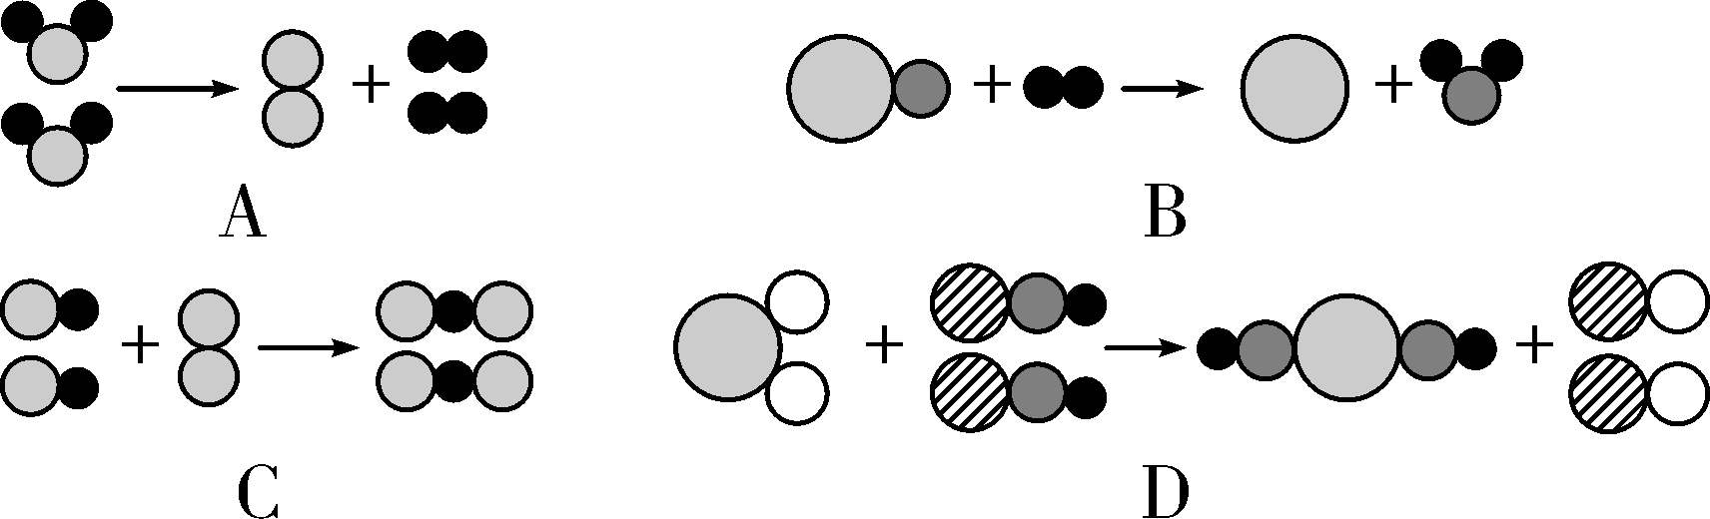
2. (2016，江西)如图是四种物质a、b、c、d在化学反应过程中的微观示意图，下列说法中正确的是( A )
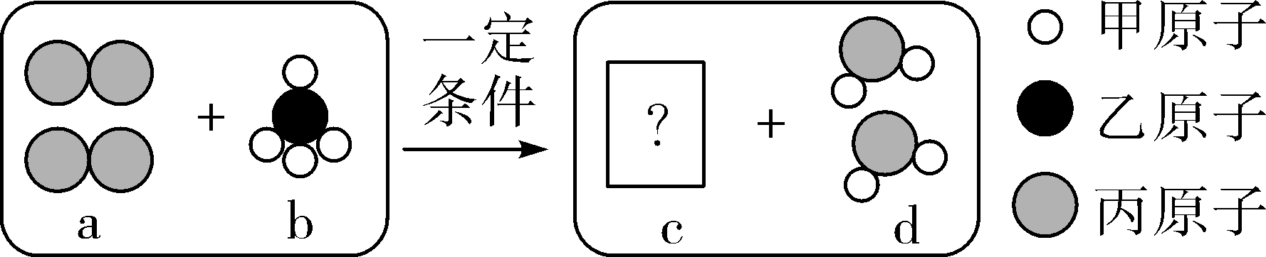第2题图

A. 生成物中c与d的分子个数比为1∶2
B. 反应不符合质量守恒定律
C. 反应前后原子的种类改变
D. 物质c可能是一氧化碳
3. (2016，新疆建设兵团)在宏观、微观和符号之间建立联系是化学学科的特点。现有A、B、C、D四种物质，其微观示意图如下图所示。
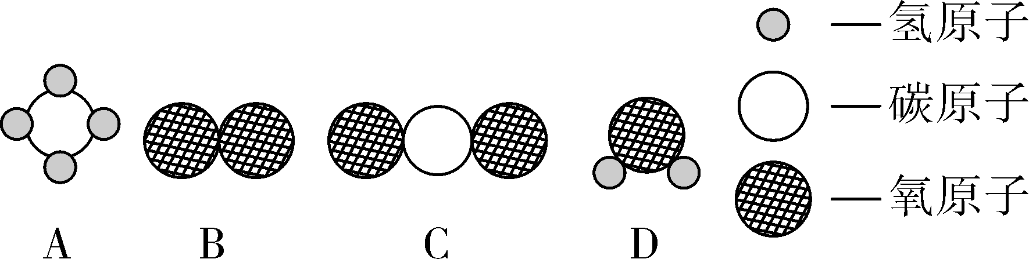第3题图

(1)A物质相对分子质量为16。
(2)上述物质中属于单质的是B，属于有机物的是CH₄(填写化学式)。
(3)C物质的一个分子是由1个碳原子和2个氧原子构成的。
(4)写出反应A＋B→C＋D的化学反应方程式CH₄＋2O₂=====_CO₂＋2H₂O。
4. (2016，云南节选)能源和环境已成为人们日益关注的问题。
①目前，人类使用的燃料大多来自化石燃料，如天然气、煤和石油等。化石燃料日趋枯竭，人类正在积极开发新能源，请列举一种新能源：太阳能(或潮汐能或风能等合理即可)。
②汽车尾气中的主要污染物有一氧化碳、氮的氧化物、含铅化合物和烟尘等。如图表示在催化剂作用下，将尾气中的一氧化碳、二氧化氮转化为无害气体的反应原理。
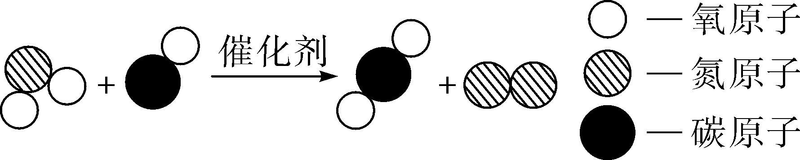第4题图

上图反应生成物中属于单质的化学式是N₂。该化学反应是否遵守质量守恒定律：是(填“是”或“否”)。
5. (2016，菏泽)应用所学知识，分析有关信息，回答下列问题：
(1)最近我市完成了92号和95号汽油的推广使用，降低了汽车尾气中的硫氧化物，为进一步减少污染，通常在汽车的排气管上装一个“催化转换器”，装置中发生反应的微观示意图如下：
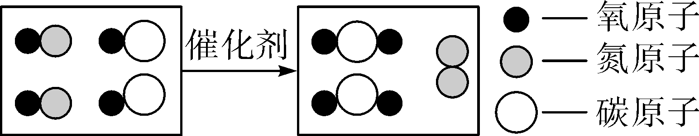第5题图

请写出反应的化学方程式2CO＋2NO=====_2CO₂＋N₂；
在反应前后化合价没有发生变化的元素是氧元素。
(2)已知金属镁可以在某种气体中燃烧，用化学方程式表示为：2Mg＋X===== 2MgO＋C，则X的化学式为CO₂；若金属镁的质量为m₁，完全反应后生成碳的质量为m₂，则m₁＞m₂(填＞、＝、＜)。
类型三 坐标曲线型
1. (2016，朝阳)下列各图像与对应叙述不相符的是( B )
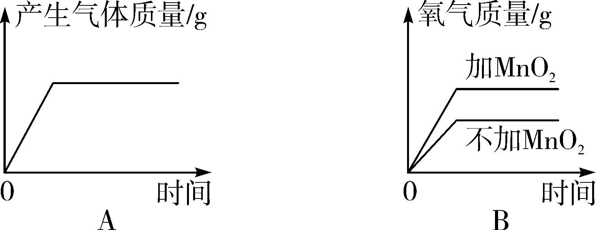
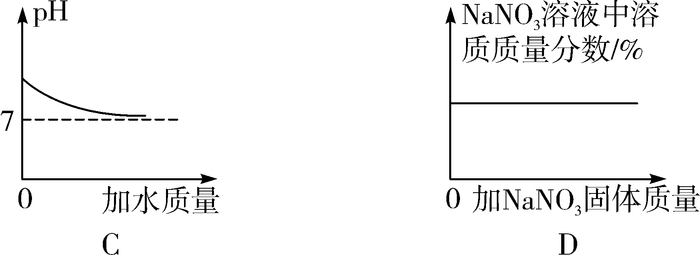第1题图

A. 木炭还原氧化铜
B. 等质量等浓度的双氧水分解
C. 加水稀释NaOH溶液
D. 向某饱和NaNO₃溶液中加入NaNO₃固体
2. (2016，河北)如图所示的四个图象，分别对应四种过程，其中不正确的是( A )
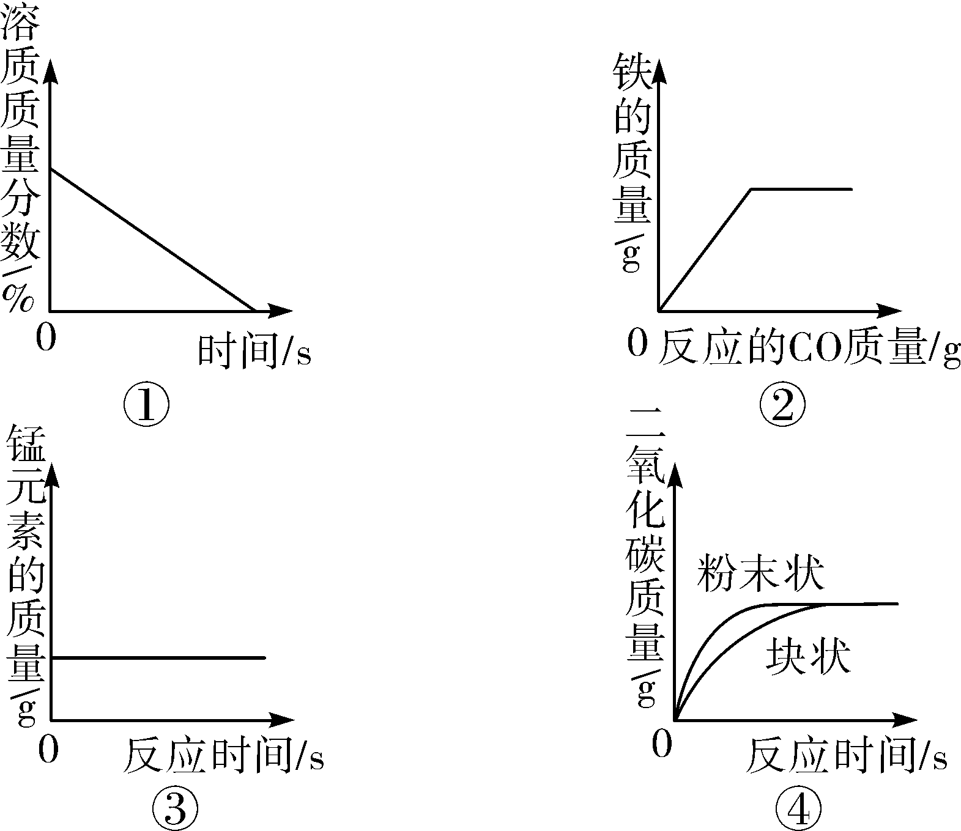第2题图

A. ①浓硫酸长久露置在空气中
B. ②一氧化碳还原一定质量的氧化铁
C. ③过氧化氢溶液在二氧化锰作用下分解
D. ④等质量碳酸钙分别与等体积等质量分数的稀盐酸(足量)反应
3. (2016，天津)下列示意图与对应的叙述正确的是( C )
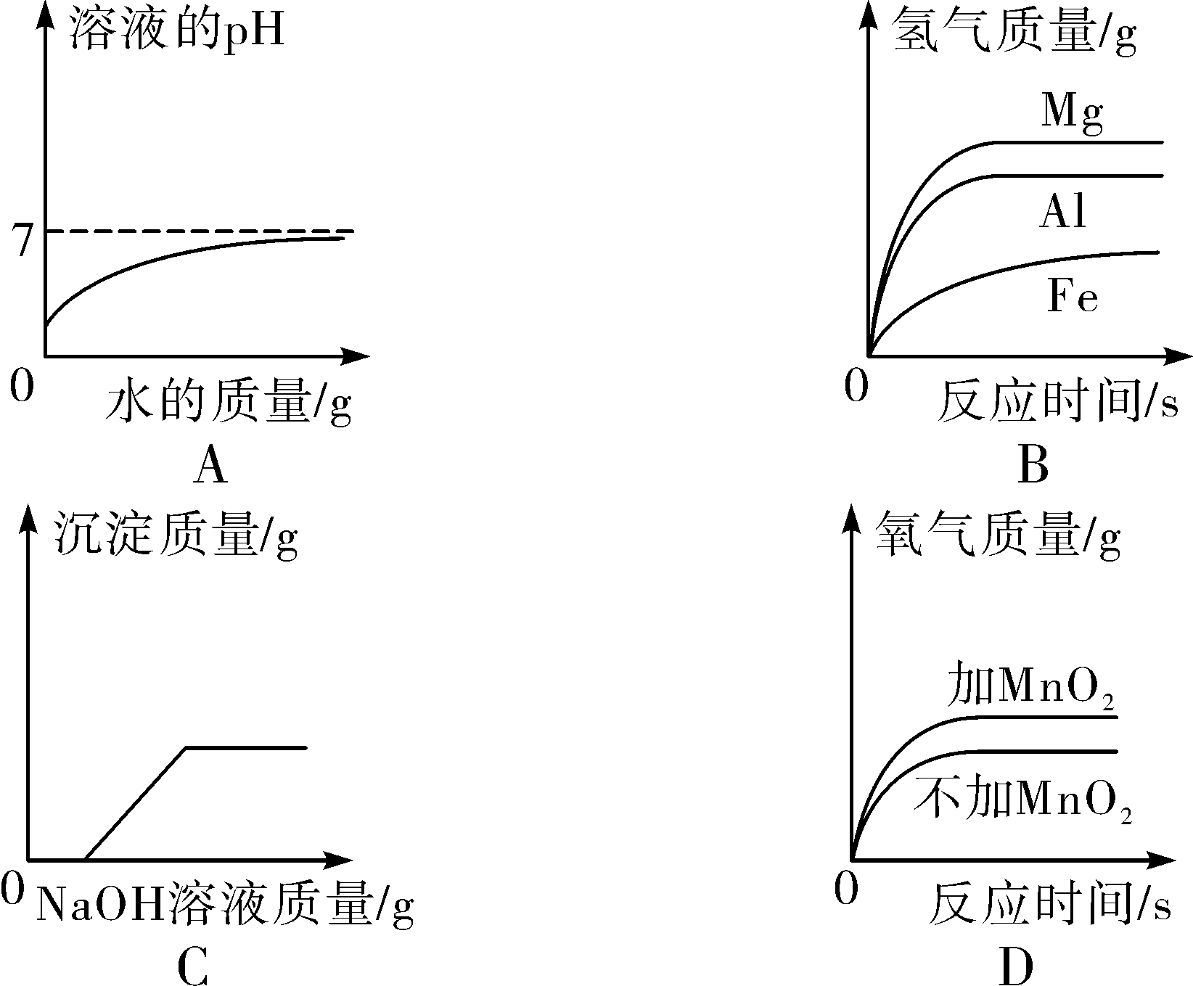第3题图

A. 向氢氧化钠溶液中滴加足量的水
B. 向等质量的不同金属中分别滴加足量的相同稀盐酸
C. 向硫酸和硫酸铜的混合溶液中滴加过量的氢氧化钠溶液
D. 两份等体积的5%过氧化氢溶液，向其中一份加入少量二氧化锰
4. (2016，北京)下列4个图像中，能正确反映对应变化关系的是( A )

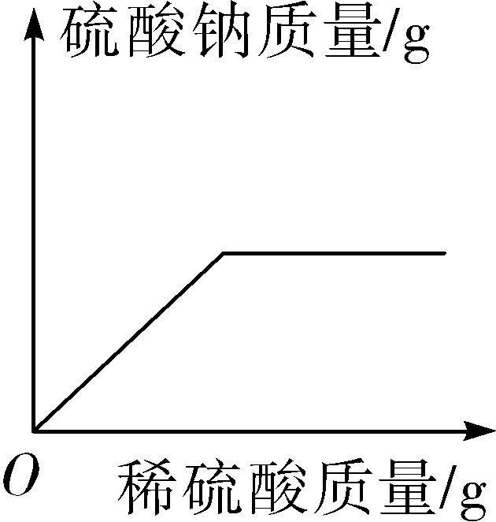 | 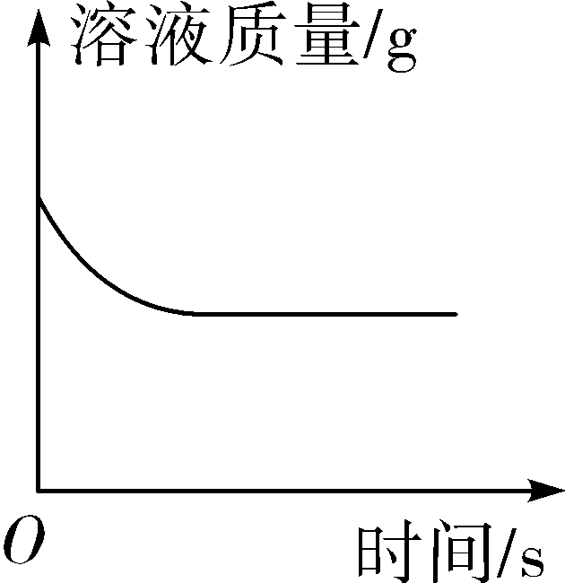 | 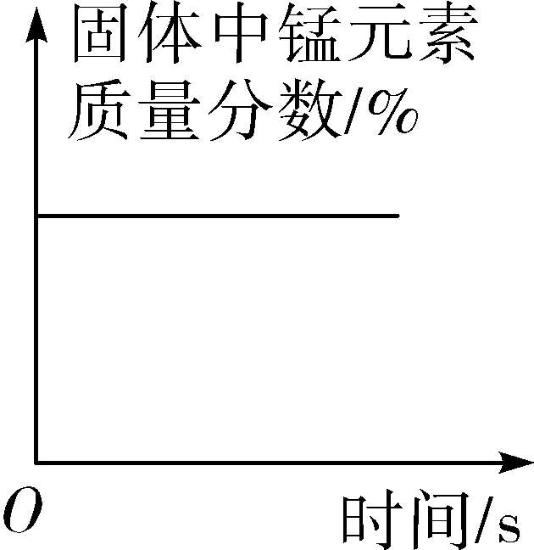 | 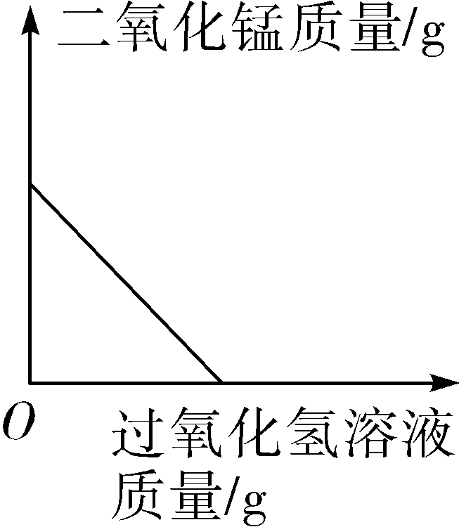
A. 向一定质量的氢氧化钠溶液中加入稀硫酸至过量 | B. 向一定质量的稀硫酸中加入锌片 | C. 加热一定质量的高锰酸钾固体 | D. 向一定质量的二氧化锰中加入过氧化氢溶液
5. (2016，来宾)以下各图像描述的实验现象与对应的实验操作相符合的是( C )
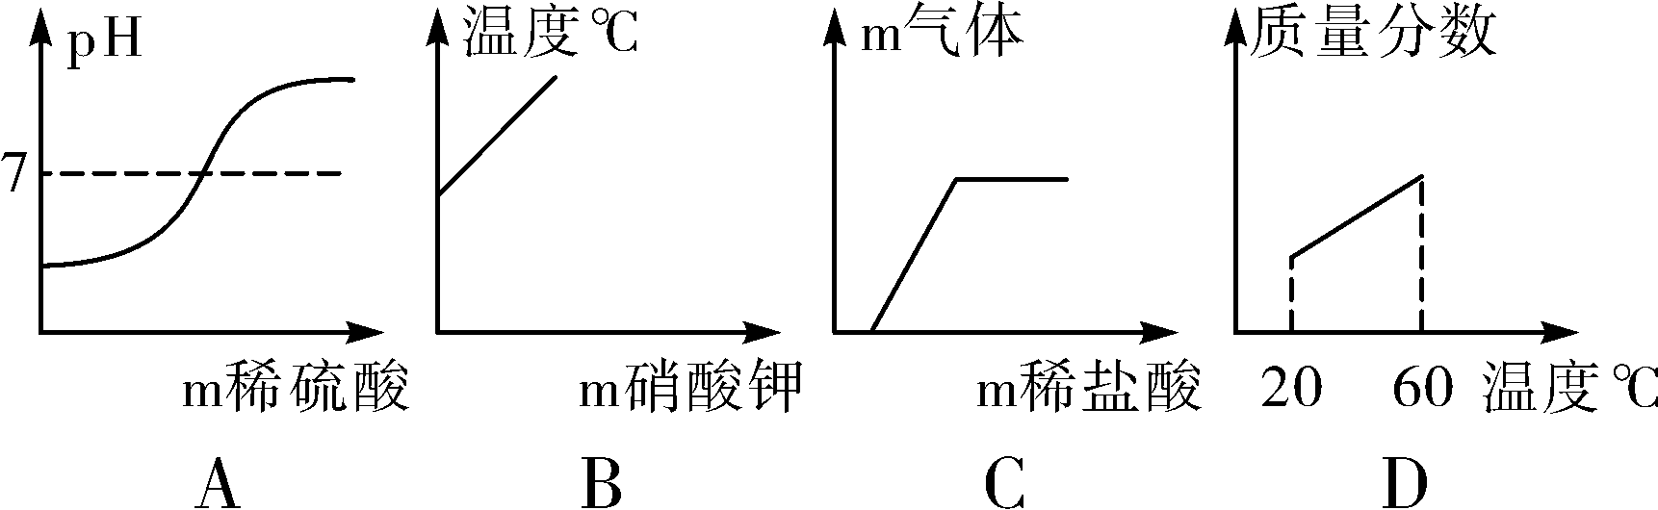第5题图

A. 往氢氧化钾溶液中逐滴加入稀硫酸，溶液pH的变化
B. 在一定量的水中放入硝酸铵固体，溶液的温度变化
C. 往一定量的碳酸钠和氢氧化钠的混合溶液中逐滴加入稀盐酸，生成气体的质量
D. 将一杯20℃时的硝酸钾的饱和溶液升温至60℃，溶液中溶质质量分数的变化
6. (2016，宁夏)下列图像能正确表示其对应关系的是( B )
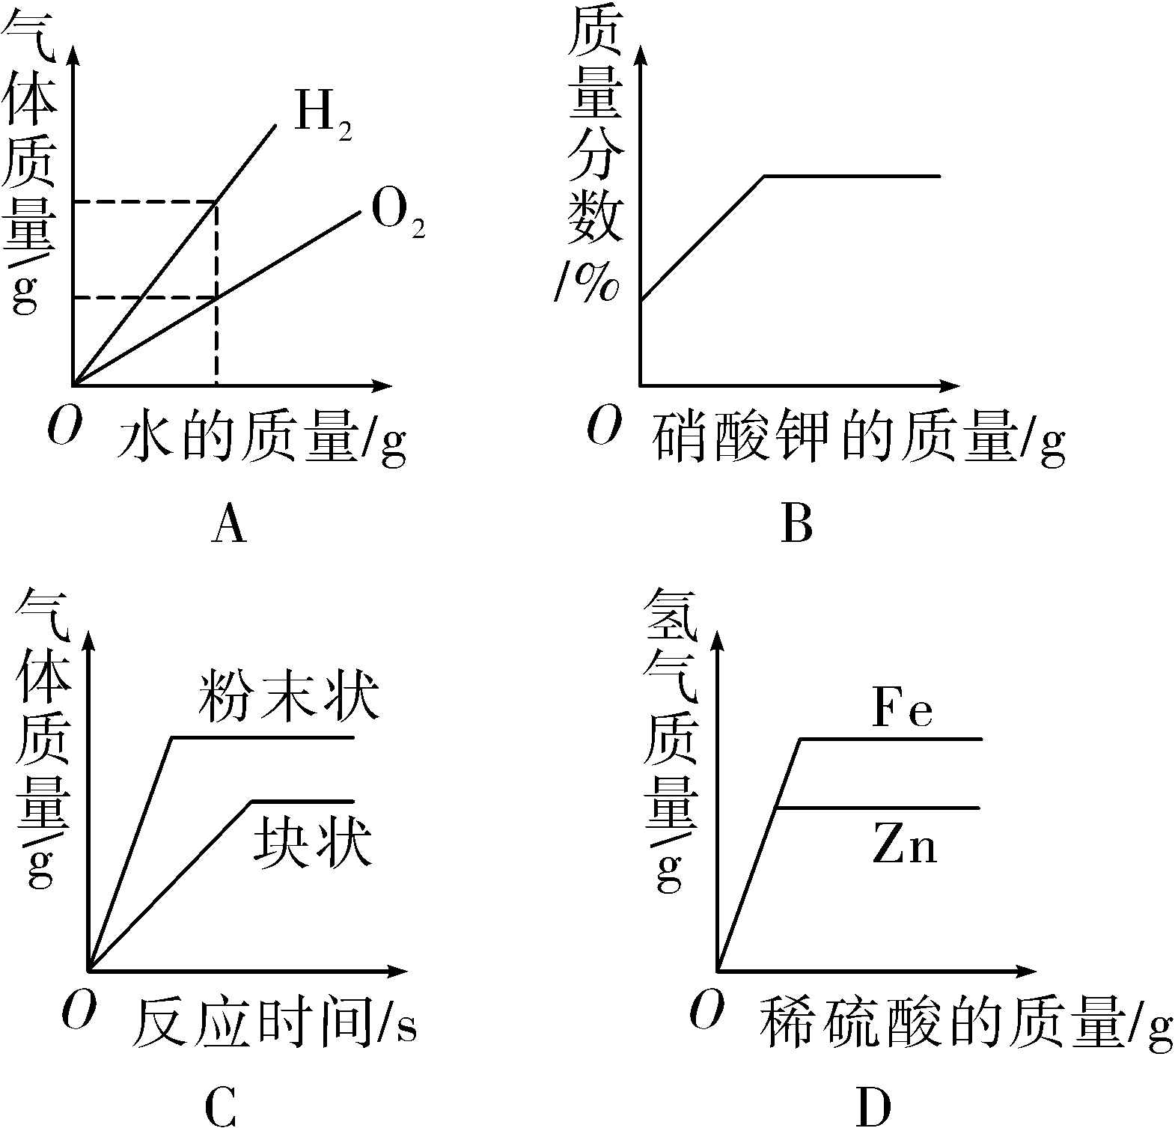第6题图

A. 水在通电的条件下反应
B. 一定温度下，向接近饱和的硝酸钾溶液中加入硝酸钾
C. 等质量的CaCO₃分别与足量的质量分数相同的稀盐酸反应
D. 常温下，相同质量的锌和铁分别与足量的质量分数相同的稀硫酸反应
类型四 表格型
1. (2016，泰安)从分子的角度分析并解释下列事实，不正确的是( C )

选项 | 事实 | 解释
A | 碘酒是混合物 | 由不同种分子构成
B | 端午时节粽飘香 | 分子在不断运动着
C | 气体受热膨胀 | 温度升高，分子自身体积增大
D | 固体碘受热升华 | 碘分子间的间隔变大
2. (2016，随州)在一定条件下，甲、乙、丙、丁四种物质在一密闭容器中充分反应，测得反应前后各物质的质量如下表所示。根据表中信息判断下列说法正确的是( C )
物质 | 甲 | 乙 | 丙 | 丁
反应前的质量/g | 2 | 30 | 20 | 10
反应后的质量/g | m | 39 | 5 | 16
A. 该反应是化合反应
B. 甲是该反应的催化剂
C. 反应过程中乙、丙变化的质量比为3∶5
D. 丙可能是单质
3. (2016，新疆建设兵团)下列表中的叙述，对应的化学反应方程式和所属反应类型都正确的是( D )
 | 叙述 | 化学反应方程式 | 反应类型
A | 拉瓦锡研究空气成分 | 2HgO=====  2Hg＋O₂ | 分解反应
B | 探究一氧化碳的还原性 | CO＋CuO=====  Cu＋CO₂ | 置换反应
C | 用二氧化碳制作碳酸饮料 | CO₂＋H₂O===  HCO₃ | 化合反应
D | 服用含氢氧化铝的药物治疗胃酸过多 | Al(OH)₃＋3HCl  === AlCl₃＋3H₂O | 复分解反应
4. (2016，铜仁)下列实验方法一定能达到实验目的的是( C )

选项 | 实验目的 | 实验方法
A | 测定氢氧化钠溶液的pH | 用湿润的pH试纸
B | 比较锌、铁、铜的金属活动性 | 将铁放入硝酸锌溶液中
C | 鉴别CO和H₂ | 分别点燃后用澄清石灰水检验产物看是否出现浑浊现象
D | 鉴别碳酸钠与氢氧化钠 | 加无色的酚酞试液
5. (2016，长春)根据下表数据，回答问题。

温度/℃ | 0 | 20 | 40 | 60 | 80 | 100
溶解度/g
KNO₃ | 13.3 | 31.6 | 63.9 | 110 | 169 | 246
NaCl | 35.7 | 36.0 | 36.6 | 37.3 | 38.4 | 39.8
(1)20 ℃时 KNO₃的溶解度是31.6g；
(2)60 ℃时，200 g KNO₃溶液中含溶质100 g，将该溶液降温至20 ℃，可析出KNO₃68.4g；
(3)NaCl 溶液中含有少量KNO₃，提纯 NaCl，采用的方法是降温结晶(选填“蒸发结晶”或“降温结晶”)
类型五 标签型
1. (2016，滨州)某饼干包装上的说明(部分)如下图所示，下列说法正确的是( C )
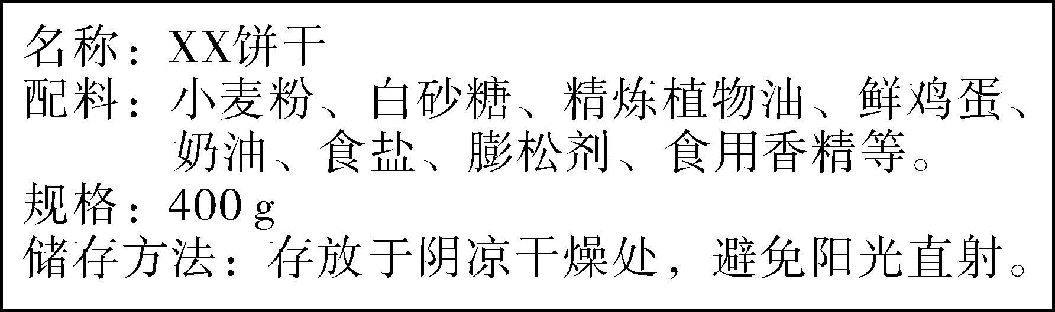第1题图

A. 精炼植物油、鲜鸡蛋中均富含蛋白质
B. 饼干配料中只有白砂糖属于糖类
C. 从营养均衡的角度看，饼干中缺乏维生素类营养素
D. 饼干配料中不含无机盐
2. 如图是某酸牛奶说明书的一部分，下列关于该酸牛奶判断正确的是( B )

营养成分：每100克产品中
能量≥236千焦 | 蛋白质≥2.8克
脂肪≥2.9克 | 糖类≥3.4克
铁≥56毫克 | 钙≥93毫克
第2题图
A. 不含油脂
B. 可补充钙元素和铁元素
C. 含有维生素C
D. 100 g该酸牛奶中可能含有3 g糖
3. (2016，黔东南)如图为某药厂生产的高钙片标签上的部分文字，请仔细阅读后回答下列问题。
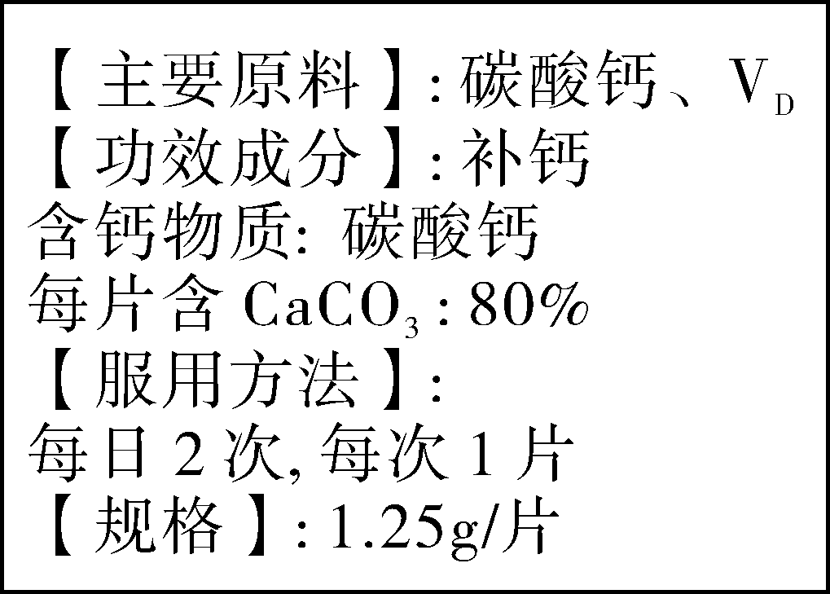第3题图

(1)碳酸钙属于无机化合物(填“有机化合物”或“无机化合物”)。
(2)每天服用的钙片中所含钙元素的质量为0.8_g。
(3)根据你对补钙产品的了解和已有的化学知识，判断下列物质可作为补钙品直接服用的是C(填编号)。
A. 氧化钙 B. 氢氧化钙 C. 葡萄糖酸钙
4. (2016，泰安)某方便面的营养成分表如图(其中碳水化合物主要指淀粉等)：
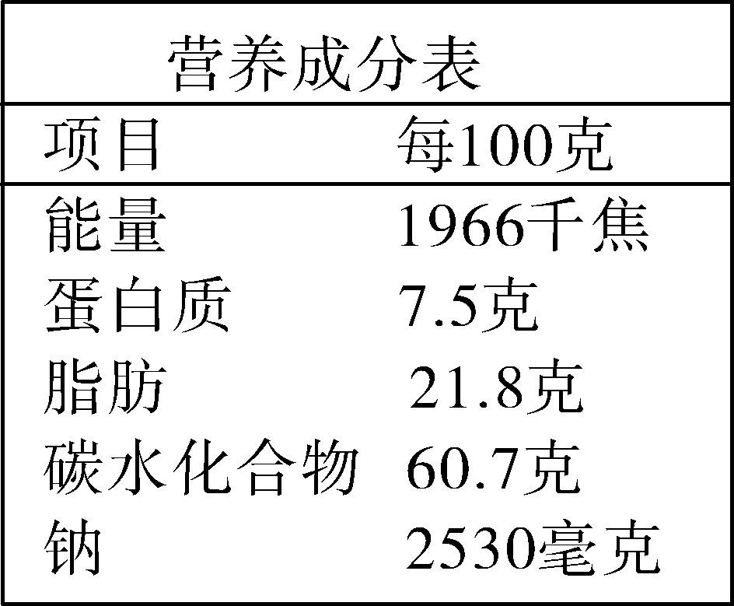第4题图

(1)表中“钠”是指C(填序号)。
A. 离子 B. 分子 C. 元素 D. 单质
(2)方便面中使用的食盐是加碘盐，人体中缺碘可能患有的疾病是甲状腺肿大(填“甲状腺肿大”或“骨质疏松”)。
(3)若小明用天然气煮方便面，请写出天然气主要成分燃烧的化学方程式CH₄＋2O₂=====_CO₂＋2H₂O。
(4)中国居民膳食指南建议每天食用食盐不超过6克。假设小明某天吃了100克该方便面，相当于吃了食盐6.4克(保留到小数点后一位)。
5. (2016，菏泽)黑豆是传统的养生食材，食用9°米醋泡制的黑豆是一种很好的食疗方法，小明为判断家中的9°米醋含酸量是否合格，拟配制一定质量分数的氢氧化钠溶液进行测定。产品部分信息如图所示，请回答相关问题：
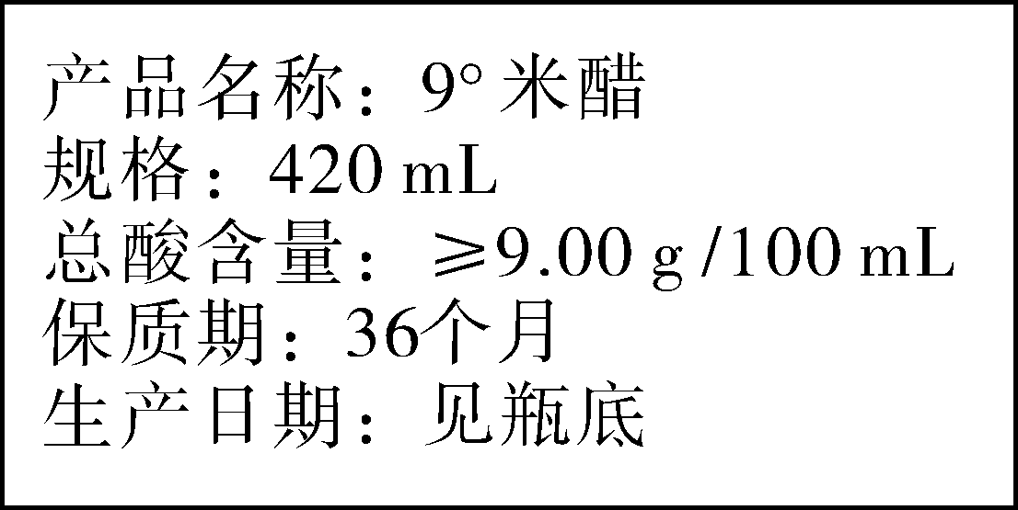
第5题图
(1)配制100 g质量分数为4%的氢氧化钠溶液需要水96mL(水的密度为1 g/cm³)。
(2)若9°米醋中的酸均看成醋酸，醋酸与氢氧化钠反应的方程式为：CH₃COOH＋NaOH=== CH₃COONa＋H₂O，小明取10 mL 9°米醋，加入4%的氢氧化钠溶液12 g恰好完全反应，请通过计算判断该产品含酸量是否合格。(写出计算过程)
解：m(NaOH)＝12 g×4%＝0.48 g
设10 mL 90米醋中醋酸的质量为x
CH₃COOH＋NaOH=== CH₃COONa＋H₂O
60 40
x 0.48 g
＝
x＝0.72 g
所以100 mL样品中含醋酸的质量为0.72 g×10＝7.2 g，7.2 g＜9.0 g，所以该食醋不合格。
答：该产品含酸量不合格。

